Minecraft – Vitesse et temps de minage

Chapitres : Priorités de calculs

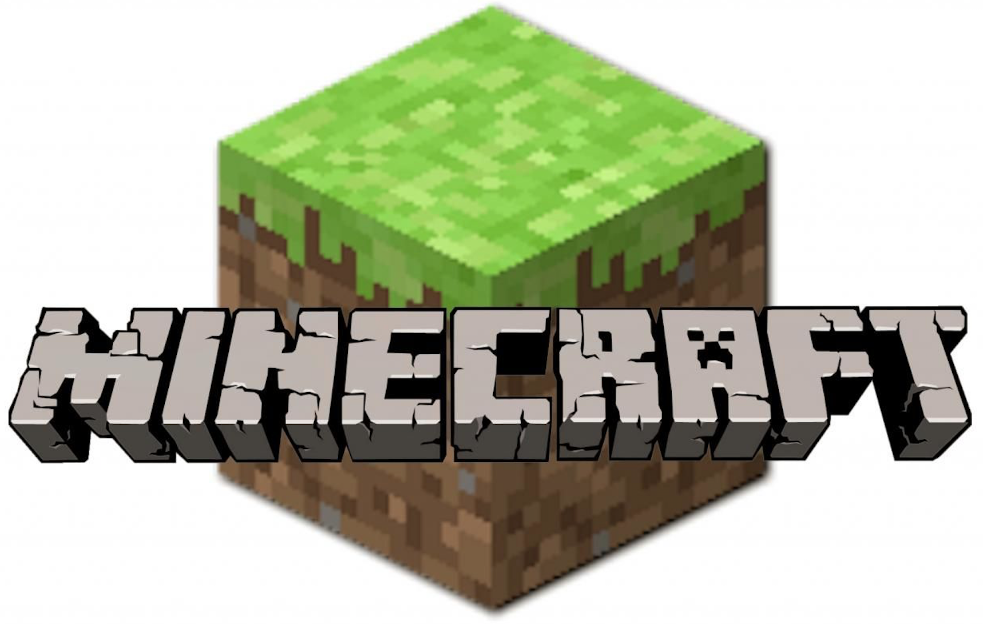

Pour toutes les questions du problème, on répondra en écrivant d’abord, en une seule expression, le calcul qui donne la réponse, puis on effectuera le calcul en détaillant les étapes. On pensera, si nécessaire, à utiliser des parenthèses, voire des crochets.

On arrondira tous les résultats obtenus au centième de seconde près.

Rares sont les jeux vidéomondialement connus qui peuvent se définir comme accessibles à tout âge et intelligents. C’est pourtant le cas de Minecraft, qu’on définit comme un jeu « bac à sable » où les joueurs construisent de manière complètement libres. Accessible sur toutes les consoles, ce jeu vendu à plus 100 millions d’exemplaires permet à chacun, dans des mondes virtuels, d’exploiter et de transformer des ressources naturelles (des minéraux, des fossiles, des animaux etc…) pour construire selon ses envies.

Dans ce jeu, une des activités principales du joueur est de récupérer des ressources naturelles, en les « minant » (c’est à dire les extraire). Les ressources (par exemple du bois, de la roche, des fruits, des vaches etc…) sont toutes représentées par des blocs de forme cubique. Pour miner le bloc, le joueur peut tenter d’utiliser ses poings, ou utiliser un outil – généralement une pioche. Celle-ci peut-être faite de différents matériaux : bois, pierre, fer, diamant ou or. Plus l’outil est efficace, plus sa « vitesse de minage » est grande, ce qui implique que le temps nécessaire pour détruire un bloc – appelé le « temps de minage » - est petit. Dans ce problème, nous allons justement calculer quelques temps de minage.

1) Pour calculer untemps de minage d’une ressource, on utilise un coefficient (= un nombre) appelé la « dureté » de la ressource. Dans le tableau de l’Annexe 1, on trouve la dureté pour différentes ressources. On multiplie cette dureté par 1,5, puis on divise le résultat obtenu par la vitesse de minage de l’outil utilisé (qui dépend du matériau de l’outil – voir Annexe 2). Le résultat obtenu est le temps de minage, en secondes(*).

a) Calculer le temps nécessaire pour miner un bloc de terre avec une pioche de fer.

b) Calculer le temps nécessaire pour miner un bloc de pierreavec une piocheen or.

2) Un outil peut recevoir un enchantement nommé « Efficacité », qui a plusieurs niveaux numérotés de 1 à 5. Quand un outil est enchanté, on ajoute à la vitesse de minage de l’outil le niveau de l’enchantement multiplié par lui-même (autrement dit que le carré du niveau de l’enchantement), puis on ajoute encore 1. Par exemple, si on considère une pioche en bois enchantée par une « Efficacité » de niveau 3, la vitesse de minage devient:

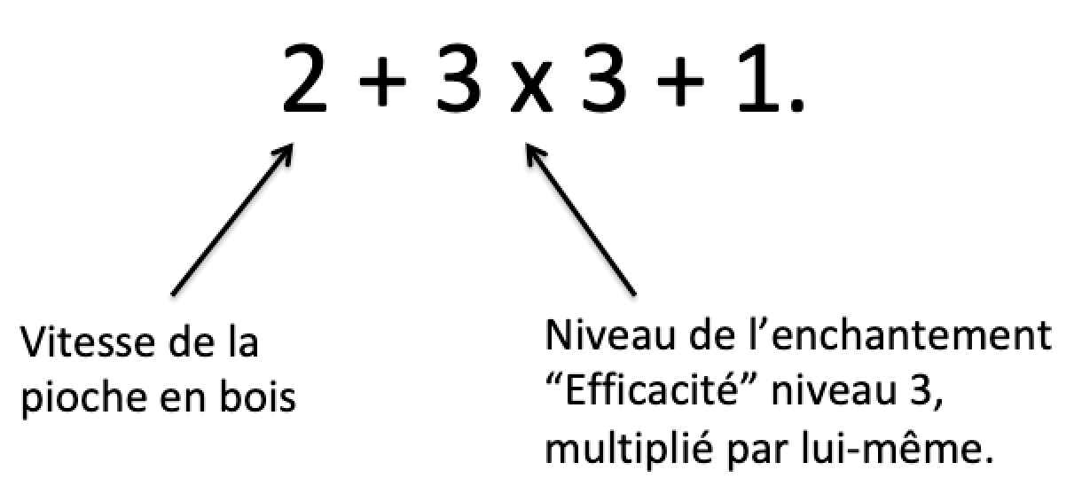

a) Calculer le temps nécessaire pour miner un bloc de grès avec une pioche en bois, enchantée avec une « Efficacité » de niveau 2.

b) Calculer le temps nécessaire pour miner un bloc deroche avec une pioche en pierre, enchantée avec une « Efficacité » de niveau 4.

3) Un joueur peut aussi boire une potion appelée « Célérité », qui peut avoir jusqu’à 255 niveaux, de 1 à 255. Quand il la boit, la vitesse de minage, éventuellement déjà augmentée par l’enchantement « Efficacité », est encore augmentée de 20% multiplié par le niveau de l’effet « Célérité » (par exemple, pour un niveau 5, l’augmentation est de 5 x 20% = 100%). Ainsi, avec une pioche de fer, enchantée par l’enchantement « Efficacité » au niveau 2, utilisée par un joueur ayant bu une potion « Célérité » de niveau 3, la vitesse de minage devient :

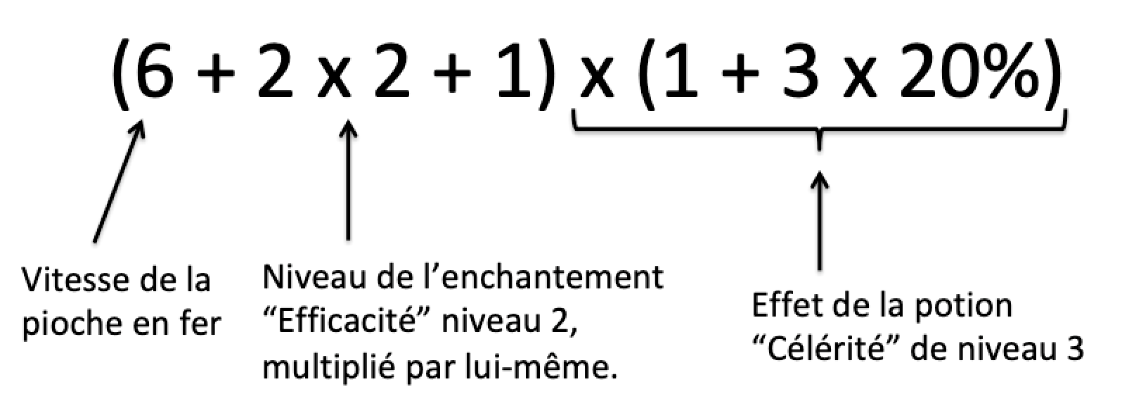

a) Calculer le temps nécessaire pour miner un bloc d’œuf de dragon avec des poings utilisés avec une potion « Célérité » de niveau 1.

b) Calculer le temps nécessaire pour miner un bloc d’obsidienne, avec une pioche de diamant enchantée avec une « Efficacité » de niveau 4 et utilisée avec une potion « Célérité » de niveau 6.

4)Un bloc est considéré comme pouvant être miné instantanément si le temps de minage est inférieur à « tick » du jeu, c’est à dire 0,05 secondes.

Marco utilise une pioche en diamant pour extraire un bloc d’émeraude avec un enchantement « Efficacité » de niveau 5 et une potion « Célérité ». Il affirme qu’avec une potion « Célérité » de niveau 20, il sera en mesure de miner le bloc d’émeraude immédiatement. A-t-il raison ? Justifier votre réponse.

(*) Note aux joueurs uniquement : dans le jeu, pour la plupart des ressources, il faut une pioche d’un niveau minimal pour avoir le droit de miner la ressource. Par exemple, il est impossible de miner de l’obsidienne juste avec les poings, quelque soit le temps utilisé. C’est une règle que nous ignorerons dans les questions de ce problème.
Par ailleurs, les temps de minage sont normalement arrondis au « tick près », c’est à dire au vingtième de seconde près. On ignorera également cette règle dans les calculs.

Annexe 1

Ressources | Dureté
Terre | 0,5
Grès | 0,8
Roche | 1,5
Pierre | 2
Œuf de dragon | 3
Emeraude | 5
Obsidienne | 50

Annexe 2

Outil | Vitesse de minage
Aucun (Poings) | 1
Pioche en bois | 2
Pioche en pierre | 4
Pioche en fer | 6
Pioche en diamant | 8
Pioche en or | 12

